JUGUETES DIVERTIDOS

MASAJE EN LA ESPALDA Y EL ESTOMAGO

Rueda De Paleta | Pulgares Hacía El Lada
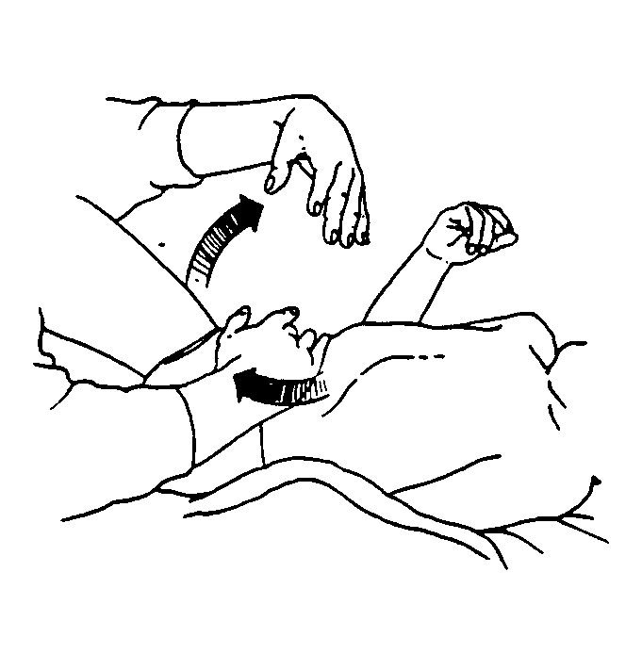  - Ponga una mano en el centro del abdomen del bebé abajo de las costillas.  - Deslice la mano hacia abajo y alrededor de la area de la ingle.  - Repita con la otra mano en forma de círculo.  - Continue intercambiando manos. Asegurese que una de las mano siempre tenga contacto con el estomage. | 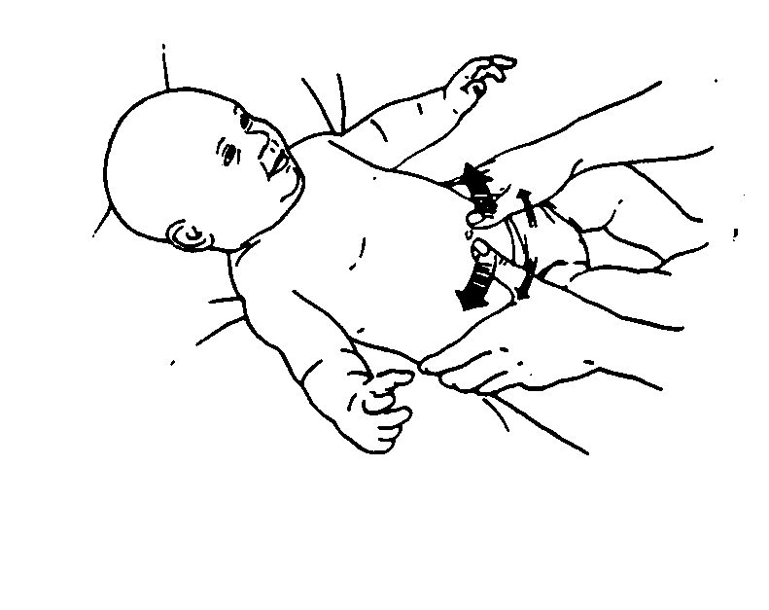  - Ponga los pulgares en cada lado del ombligo.  - Mueva los pulgares hacía afuera del ombligo.  - Repita, comenzando en una posición mas baja cada vez.
Hacía Adentro Y Hacía Afuera | Pequeños Círculos  Sobre Todo La Espalda
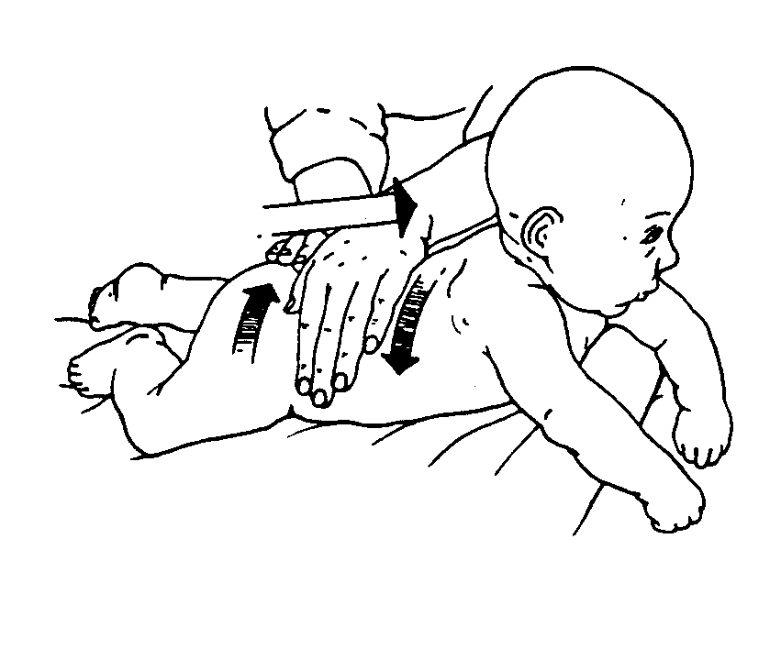  - Ponga sus manos relajadas en las nalgitas.  - Intercambie sus manos hacia adentro y hacia afuera. Frote toda el área de la espalda desde las nalgitas hasta el cuello.  - Mueva una mano hacia las nalgitas, y con la otra mantenga contacto con el cuello.  - Regrese la otra mano a las nalgitas y repitaa el process. | 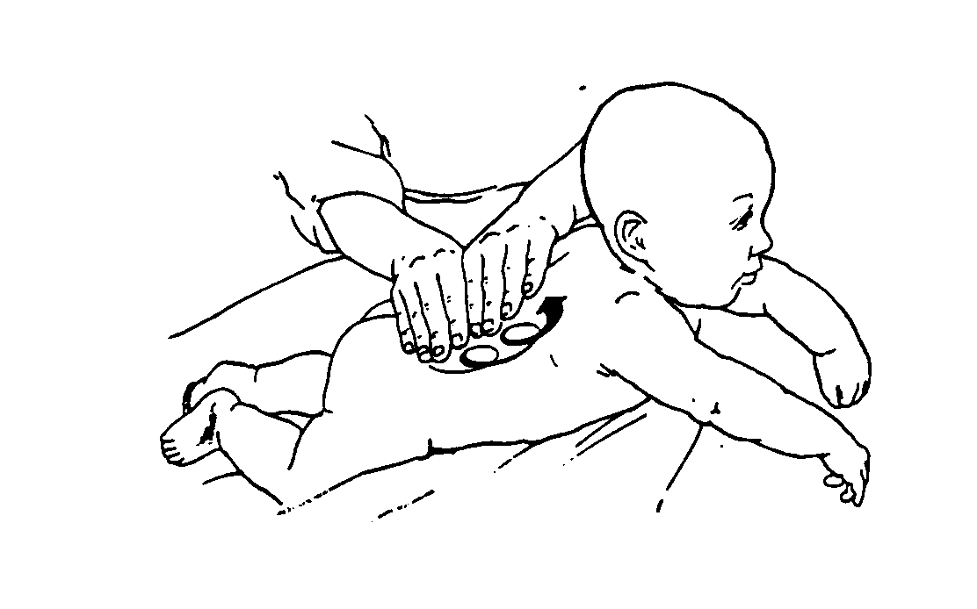  - Ponga los dedos juntos a un lado de la base de la espina.  - Haga circulos hacia la parte de arriba de la espina siquiendo los movimientos de las manecillas del reloj y moviendo sus manos en una forma uniforme.  - Cruce hacia el otro lado, evitando presión en la espina. Continue en moción circular hacia la parte de abajo de la espina.  - Cruce al otro lado de la espalda y repita.

